SANTO DOMINGO
04 Días / 03 Noches
DESDE US$ 229.00

INCLUYE:
- Traslado Aeropuerto Santo Domingo – HTL - Aeropuerto Santo Domingo, en regular.
- 03 noches de alojamiento en Santo Domingo con desayunos.
- Niños free 0-5 años.
- Impuestos hoteleros.
- Tarjeta de asistencia médica AC35 con Assist Card (04 Días).
HOTEL | FECHA |  | PRECIO POR PERSONA, EN DÓLARES
HOTEL | IN | OUT | SIMPLE | N.A. | DOBLE | N.A. | TRIPLE | N.A. | MENORES  0-5 | N.A. | MENORES  6-12 | N.A.
NOVUS PLAZA HODELPA | 15-09-2026 | 19-12-2026 | 379 | 103 | 229 | 59 | 187 | 49 | 48 | Free | 97 | 17
HODELPA CARIBE COLONIAL | 15-09-2026 | 19-12-2026 | 419 | 114 | 249 | 65 | 199 | 52 | 48 | Free | 129 | 25
NICOLÁS DE OVANDO | 15-09-2026 | 19-12-2026 | 749 | 225 | 425 | 127 | - |  | 48 | Free | 145 | 32

NOTAS:
- N.A.= Costo de Noche Adicional.
INFORMACIÓN IMPORTANTE:
- Ticket electrónico requerido por la Republica Dominicana para las entradas y salidas del territorio nacional. Este único formulario involucra el ticket de Migración, Aduanas y Salud Publica. https://eticket.migracion.gob.do/

HOTELES:
- Novus Plaza Hodelpa 3*
Hab. Superior executive: Máxima Ocupación: 2 adultos + 2 niños / 3 adultos +1 niño
Hasta 2 niños 0-5 años gratis en alojamiento, si comparten habitación con 2 adultos pagando.
Niño de 6 a 12 año paga lo indicado en el cuadro.
La disposición de las camas son 2 camas dobles, ya sea que tomen una habitación doble o triple, en el caso que el hotel lo permita. Los pasajeros deberán acomodarse en las 2 camas dobles.

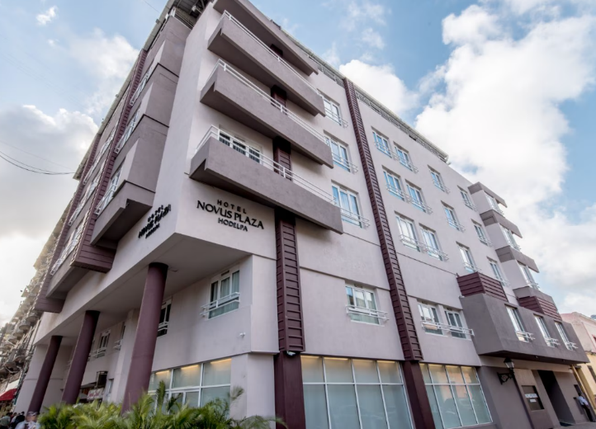

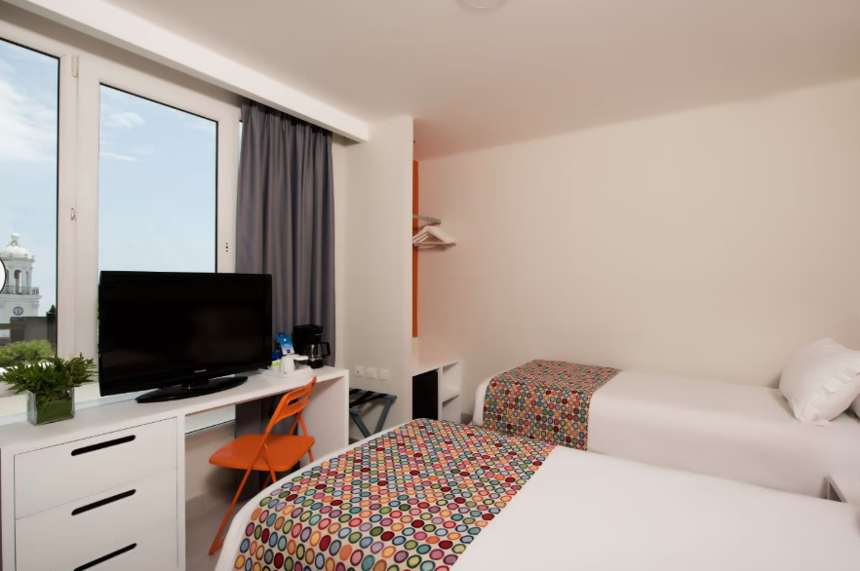

- Hodelpa Caribe Colonia 4*
Hab. Superior: Máxima Ocupación: 2 adultos + 2 niños / 3 adultos +1 niño
Hasta 2 niños 0-5 años gratis en alojamiento, si comparten habitación con 2 adultos pagando.
Niño de 6 a 12 año paga lo indicado en el cuadro.
La disposición de las camas son 2 camas dobles, ya sea que tomen una habitación doble o triple, en el caso que el hotel lo permita. Los pasajeros deberán acomodarse en las 2 camas dobles.

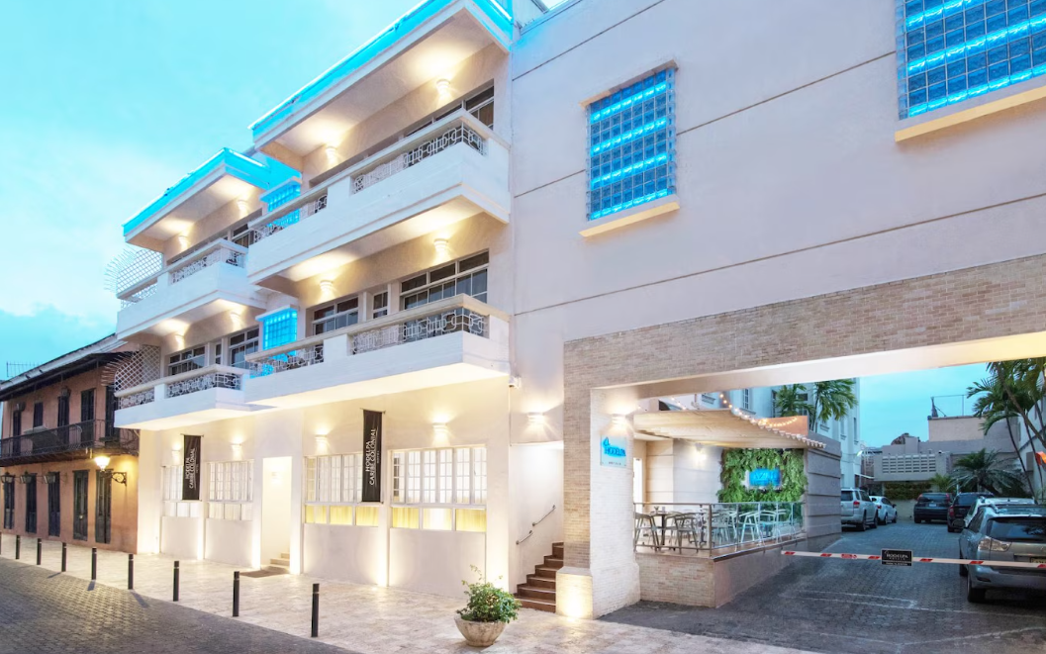
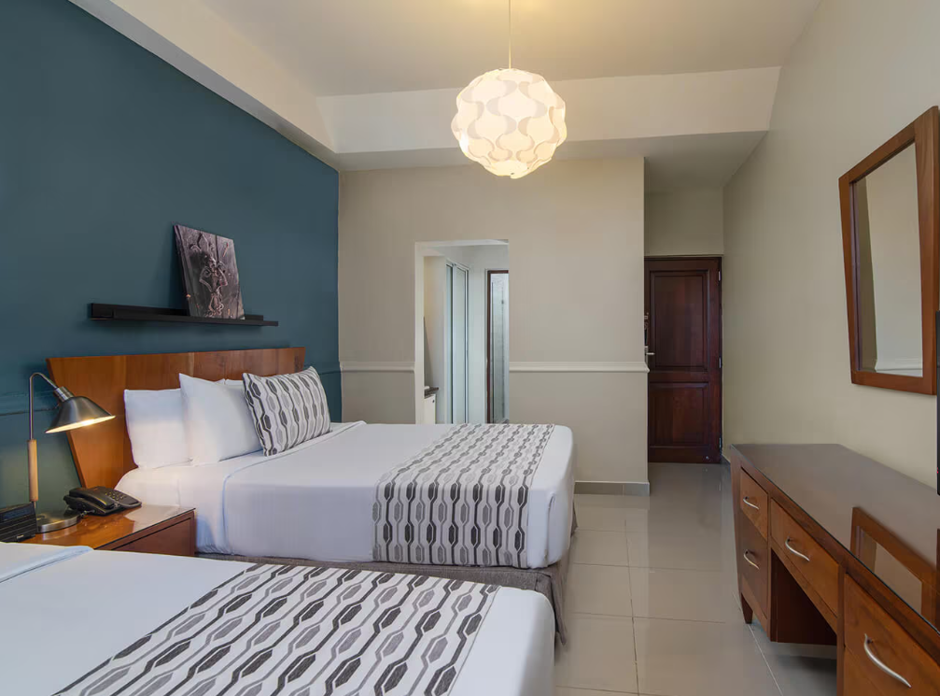

- NICOLÁS DE OVANDO Emblematic Hotel 5*
Hab. Contemporánea (2 TWIN o 1 QUEEN): Máxima Ocupación: 2 adultos + 1 niño / 1 adulto +1 niño
Niño 0-5 años gratis en alojamiento, si comparten habitación con 2 adultos pagando.
Niño de 6 a 12 año paga lo indicado en el cuadro.

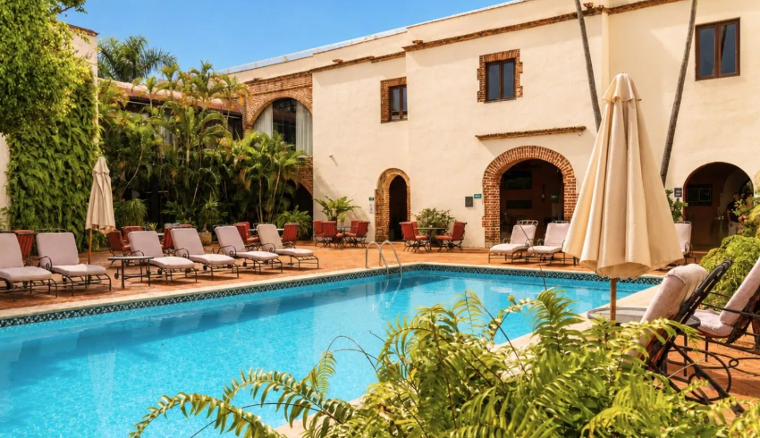
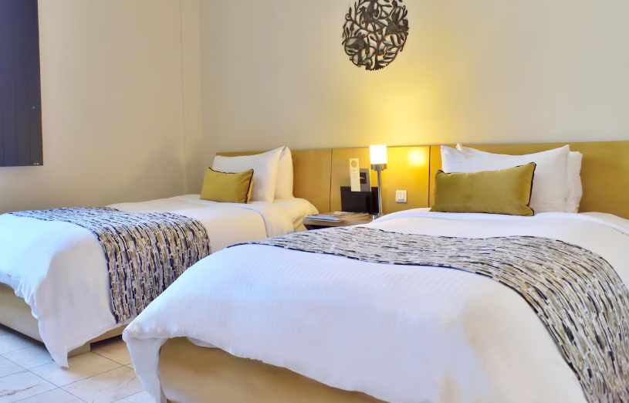

CONDICIONES:
- Tarifas por persona en dólares americanos. Servicios en modalidad regular.
- Precios especiales para pagos en efectivo o depósito en cuentas bancarias.
- Incentivo de $10 por pasajero y comisión del 10% del programa.
- Vigencia de reservar: Hasta agotar stock.
- Vigencia de viaje: Del 15 septiembre al 19 diciembre 2026.
- Sujeto a disponibilidad al momento de solicitar la reserva.
- Tarifas sujetas a variación sin previo aviso.
- Tarifas no son válidas en feriados largos, Semana Santa, Fiestas Patrias. Navidad, Año Nuevo, congresos, feriados nacionales, eventos, entre otros. consultar el mínimo de estadía.
- Traslados se realizan en servicios regular o compartido desde el aeropuerto al hotel y viceversa.
- La cortesía, en el paquete puede sufrir cambios o modificaciones las cuales no alteran el precio del paquete, sin lugar a reembolso.

